周期性扫描理论按键动作（无消抖）来实现消抖，根据不同动作行为将标志位置为1或0，引入掩码对某一位进行0或1的写入与读出，读出对应动作后执行功能函数

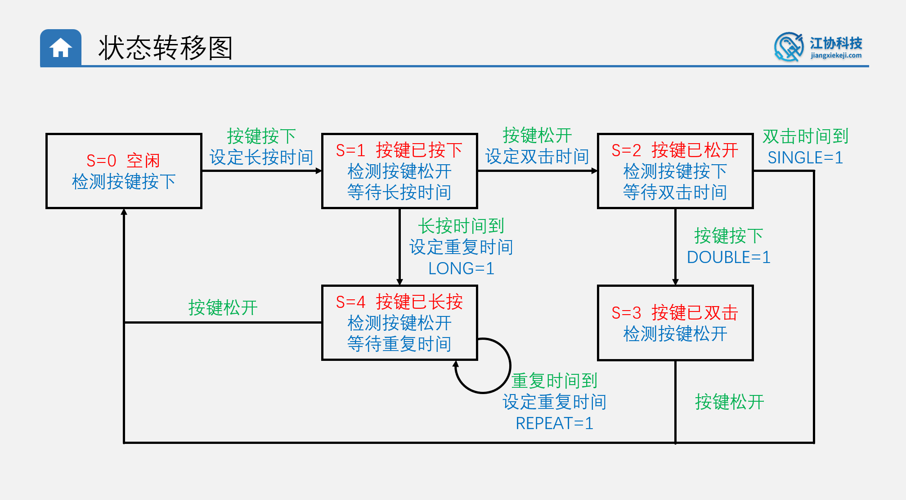

学会状态机编程

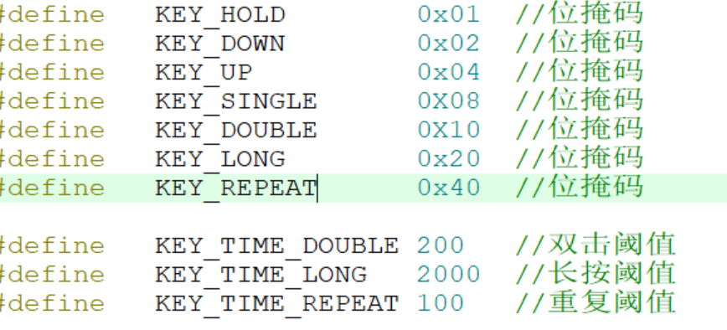

将这些值宏定义，增强代码可读性，也便于调参